23.Определение частных производных. Определение дифференцируемости функции многих переменных. Необходимые условия дифференцируемости.

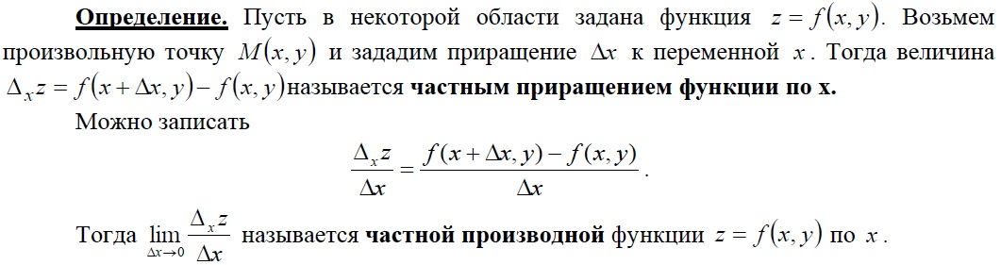

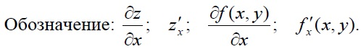

**Определение дифференцируемости функции многих переменных**

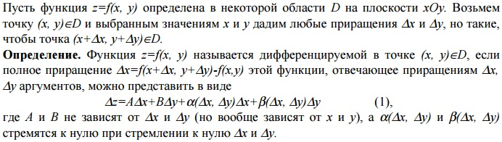

**Необходимые условия дифференцируемости.**

**Теорема.** Если функция **z=f(x, y)** дифференцируема в данной точке, то она имеет в этой точке частные производные **∂z/∂x** и **∂z/∂y**.